Практическая работа 6. Алгоритмы сортировки

Цель: изучение алгоритмов сортировки
Теоретические сведения
Сортировка – это упорядочение исходного набора сравнимых элементов (например, чисел по возрастанию или убыванию).
Ключ сортировки – это часть данных, определяющая порядок элементов, которая участвует в сравнениях, но при обмене элементов происходит перемещение всей структуры данных.
При решении задач сортировок массивов ключ и данные совпадают.
Основное требование к методам сортировки массивов – экономное использование памяти. В этом смысле говорят, что сортировку нужно выполнять in site (на том же месте).
Методы сортировки массивов "на месте" можно разбить на три основных класса:
• сортировка обменом (методом "пузырька" или простого обмена);
• сортировка выбором (простой перебор);
• сортировка вставками (сдвиг-вставка, вставками, вставка и сдвиг).
Рассмотрим массив целых или действительных чисел a1,...,an. Пусть требуется представить элементы этого массива так, чтобы после перестановки они были упорядочены по неубыванию: a1≤ a2≤...≤ an. Для решения этой задачи можно воспользоваться, например, следующими алгоритмами:
а) Найти элемент массива, имеющий наименьшее значение, переставить его с первым элементом, затем проделать то же самое, начав со второго элемента и т.д. (Сортировка выбором.)
б) Последовательным просмотром чисел a1, ..., an найти наименьшее i такое, что ai>ai+1. Поменять местами ai и ai+1, возобновить просмотр с элемента ai+1 и т.д. Тем самым наибольшее число передвинется на последнее место.
Следующие просмотры начинать опять сначала, уменьшая на единицу количество просматриваемых элементов. Массив будет упорядочен после просмотра, в котором участвовали только первый и второй элементы.(Сортировка обменами.)
в) Просматривать последовательно a2, ..., an и каждый новый элемент ai вставлять на подходящее место в уже упорядоченную совокупность a1, ..., ai-1.
Это место определяется последовательным сравнением ai с упорядоченными элементами a1, ..., ai-1. (Сортировка простыми вставками.)
Быстрая сортировка.
Входит в класс обменных сортировок (сортировка перемешиванием, пузырьковая сортировка и др.), выделяясь при этом высокой скоростью работы. Быстрая сортировка не требует дополнительной памяти.
Отличительной особенностью быстрой сортировки является операция разбиения массива на две части относительно опорного элемента. Например, если последовательность требуется упорядочить по возрастанию, то в левую часть будут помещены все элементы, значения которых меньше значения опорного элемента, а в правую элементы, чьи значения больше или равны опорному. Вне зависимости от того, какой элемент выбран в качестве опорного, массив будет отсортирован, но все же наиболее удачным считается ситуация, когда по обеим сторонам от опорного элемента оказывается примерно равное количество элементов. Если длина какой-то из получившихся в результате разбиения частей превышает один элемент, то для нее нужно рекурсивно выполнить упорядочивание, т. е. повторно запустить алгоритм на каждом из отрезков.
Таким образом, алгоритм быстрой сортировки включает в себя два
основных этапа:
• разбиение массива относительно опорного элемента;
• рекурсивная сортировка каждой части массива.
Время работы алгоритма зависит от того, как разбивается массив на каждом шаге. Если разбиение происходит на примерно равные части, время работы алгоритма будет наименьшим (сопоставимым с сортировкой слияния).
Если размеры частей существенно отличаются, сортировка может занимать качественно большее время (подобно сортировке вставками).
Таким образом, алгоритм быстрой сортировки
Массив a[0]...a[N] и опорный элемент p, по которому будет производиться разделение.
1. Введем два указателя: i и j. В начале алгоритма они указывают, соответственно, на левый и правый конец последовательности.
2. Будем двигать указатель i с шагом в 1 элемент по направлению к концу массива, пока не будет найден элемент a[i] >= p. Затем аналогичным образом начнем двигать указатель j от конца массива к началу, пока не будет найден a[j] <= p.
3. Далее, если i <= j, меняем a[i] и a[j] местами и продолжаем двигать i,j
по тем же правилам...
4. Повторяем шаг 3, пока i <= j.
5. Рекурсивно упорядочиваем подмассивы, лежащие слева и справа от
опорного элемента.
Выбирать всегда средний элемент в качестве опорного – достаточно
рискованно. Если известно, какой элемент будет выбран в качестве опорного, то можно подобрать такую последовательность, для которой сортировка будет происходить максимально медленно, за время порядка n2. Поэтому в качестве элемента, относительно которого будет сортировка, берут либо случайный элемент, либо медиану из первого, последнего и среднего элементов. mid = a[(first + (last- first)/2)];
Сортировка слиянием
Многие алгоритмы по своей природе рекурсивны: решая некоторую задачу, они вызывают самих себя для решения её подзадач. Делить на части можно до тех пор, пока в силу своего размера подзадача не станет тривиальной. Далее результаты решения подзадач объединяются. В этом состоит основная идея метода «разделяй и властвуй».
Этапы сортировки слиянием:
1. массив рекурсивно разбивается пополам, и каждая из половин делиться до тех пор, пока размер очередного подмассива не станет равным единице;
2. далее выполняется операция алгоритма, называемая слиянием. Два единичных массива сливаются в общий результирующий массив, при этом из каждого выбирается меньший элемент (сортировка по возрастанию) и записывается в свободную левую ячейку результирующего массива. После чего из двух результирующих массивов собирается третий общий отсортированный массив, и так далее. В случае если один из массивов закончиться, элементы другого дописываются в собираемый массив; в конце операции слияния, элементы перезаписываются из результирующего массива в исходный массив.

Задание 1. Реализовать функции сортировки массива целых чисел по следующему алгоритму:
а) пузырьковой сортировки - void sort_bubble(int*ptrarr, int n);
б) шейкерной (перемешиванием) сортировки - void sort_kokteil(int*ptrarr, int n);
в) сортировки простым выбором - void sort_select(int*ptrarr, int n);
г) сортировки вставками - void sort_insert(int*ptrarr, int n);
Попробуйте выполнить реализацию руководствуясь блок-схемами алгоритмов

Шейкерная сортировка
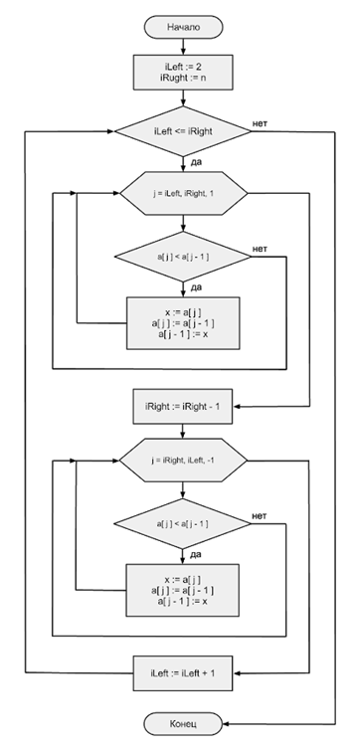

Сортировка простым выбором
1) в подмассиве находим минимальный\максимальный элемент
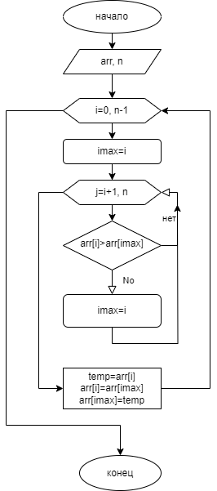

Сортировка вставками
1) считаем, что k - элементов отсортировано, поэтому следующий элемент нужно поставить относительно их в "правильную", поэтому
2) k-й элемент запоминаем
3) сравниваем последовательно - отсортированный элемент с k-м, и если меньше\больше сдвигаем и переходим к следующему
4) по завершению цикла записываем запомненное k-е значение в освобожденную позицию
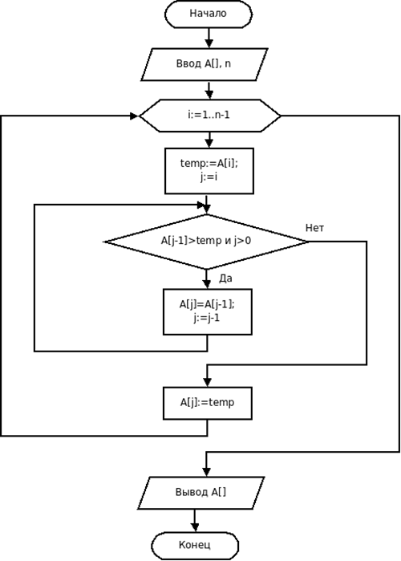

Задание 2. Разработать программный комплекс для проведения вычислительных экспериментов по оценке эффективности алгоритмов.
Для этого из предшествующих работ добавить функции
• формирования массива int* full_array(int *, int);
• вывода (печати) массива int put_array(int *, int);
В главной функции реализовать ввод размера массива и замер времени вычисления:
full_array(ptrarr, size);
t = clock();
sort_insert(ptrarr, size);
time = (clock() - t)*1. / CLOCKS_PER_SEC;

